«Толерантность – искусство жить вместе»
Ведущий: Здравствуйте, ребята, учителя и гости нашего мероприятия! 16 ноября жители многих стран мира отмечают Международный день толерантности или День терпимости. Этот праздник был учрежден более 20 лет назад по решению Генеральной Ассамблеи ООН. Его цель заключается в том, чтобы снизить распространяющиеся в последнее время по всей планете случаи проявления не уважения людьми друг друга, конфликты между людьми разных национальностей. Сегодня мы приглашаем вас на праздник радости, дружбы, терпения и уважения, толерантность.
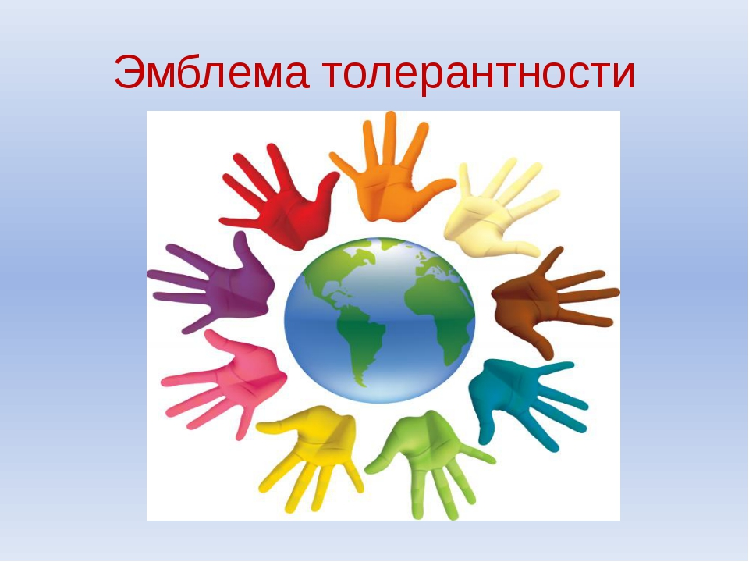
1ученик.Толерантность. Что это такое?
– Если спросит кто-нибудь меня,
Я отвечу – это все земное,
То, на чем стоит планета вся.
2ученик.Толерантность – это люди света,
Разных наций, веры и судьбы.
3ученик. Открывают что-то, где-то,
Радуются вместе. Нет нужды
Опасаться, что тебя обидят
Люди цвета крови не твоей.
4ученик.Опасаться, что тебя унизят
Люди на родной земле твоей.
5ученик. Ведь планета наша дорогая
Любит всех нас, белых и цветных.
Будем жить, друг друга уважая,
Толерантность – слово для живых.
ПЕСНЯ Кота Леопольда «Если добрый ты…»

Ведущий. Кто из вас ещё слышал это слово –
ТОЛЕРАНТНОСТЬ и знает, что оно означает?
Просмотр презентации «Что такое толерантность?»
1ученик.Толерантность — это не простое чувство,
Его не в раз приобретешь:
Сколько надо проявить благородства и сочувствия,
Только тогда сам все это поймешь.
2ученик.Толерантным быть – это искусство,
Твердо в этом мы убеждены:
В дружбе и согласии жить должны.
Русские и украинцы, армяне и татары.
3ученик. Признание, равенство и уважение,
Взаимодействие, дружба, галантность.
Вера любая без принуждения,
Это и есть толерантность.

4ученик.Мир становится таким жестоким,
Что поодиночке невозможно жить…
Ответим друг другу чувством высоким-
И хрупкий мир мы сможем сохранить.
5ученик. Чувствовать, думать, любить, как другие,
Сердцем умея понять солидарность,
Напрочь отбросить – «Они не такие»,
Этому учит нас толерантность.
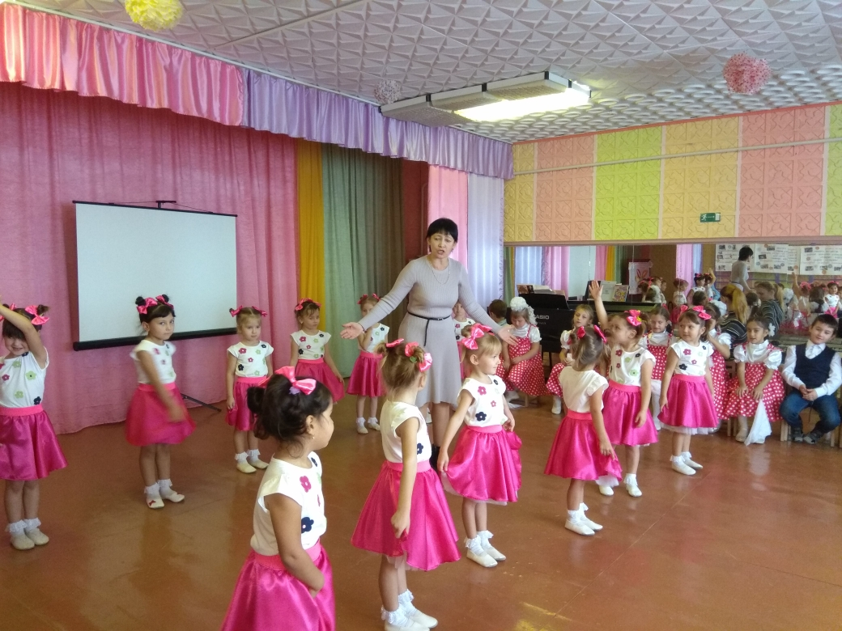
6ученик.Подари улыбку миру,
Радугу цветных огней,
Улыбнись улыбкой счастья,
Сердце каждого согрей!
7ученик. Доверяй своим друзьям!
Будь, терпим и вежлив!
Не кричи по пустякам!
Не кати ком снежный!
8ученик.Кто в беде покинет друга,
Сам узнает горечь бед,
И на сердце будет вьюга,
Если дружбы в сердце нет!
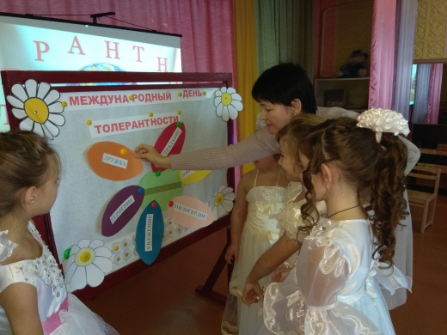
Ученики делают вывод:
-Толерантность - это милосердие.
- Толерантность - это сострадание.
- Толерантность - это уважение.
- Толерантность - это терпение.
- Толерантность - это дружба. - Толерантность - это доброта души.

Видеоролик «Добро возвращается»

1.Добрым быть совсем-совсем не просто,
Не зависит доброта от роста,
Не зависит доброта от цвета.
Доброта не пряник, не конфета.
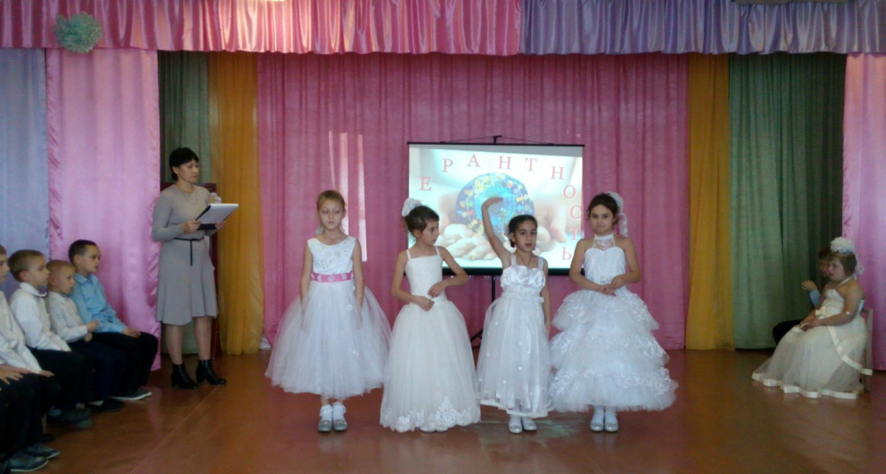
2.Только надо, надо добрым быть
И в беде друг друга не забыть.
И завертится земля быстрей,
Если будем мы с тобой добрей.
3.Добрым быть совсем-совсем не просто,
Не зависит доброта от роста.
Доброта приносит людям радость
И взамен не требует награды.
4.Доброта с годами не стареет,
Доброта от холода согреет.
Если доброта, как солнце светит,
Радуются взрослые и дети.
Игра «Чем мы похожи».
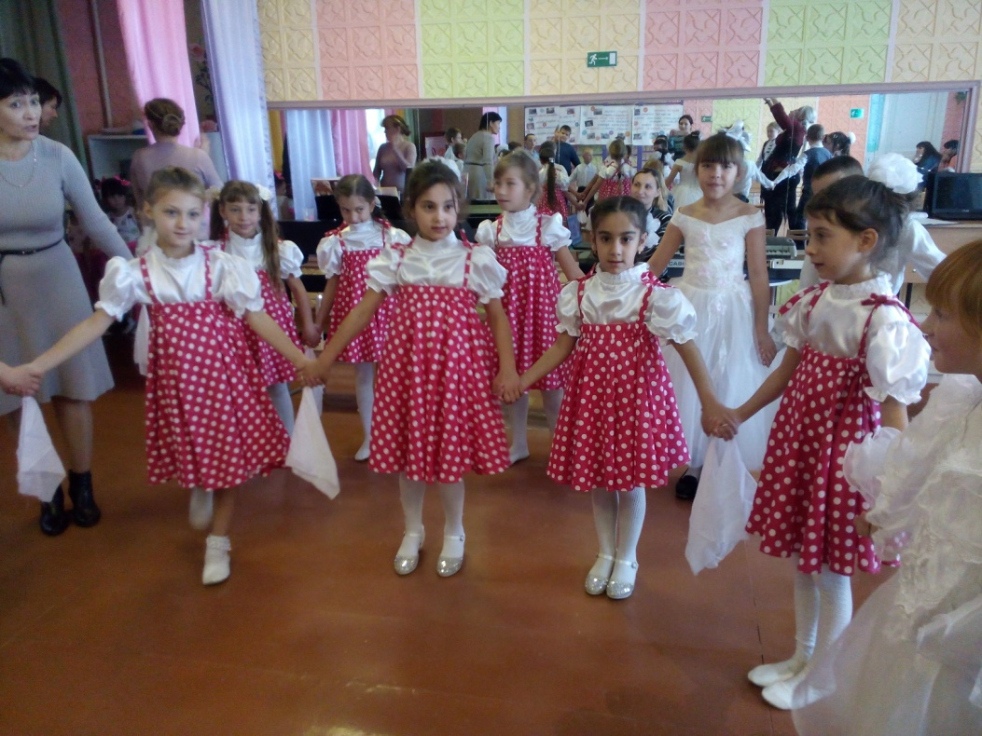
Ведущий: Дети всех национальностей и цветов кожи должны
дружить друг с другом.
Почему все дети, независимо от национальности и цвета кожи,
должны жить дружно?
(Д. Чтобы не было войны на Земле и все жили счастливо.)
Ведущий: Хочется закончить наш праздник такими словами:
У человека нет возможности – делать всем добро!
Но у него есть возможность не причинять никому зла!

